ФО Солнечное и лунное затмение
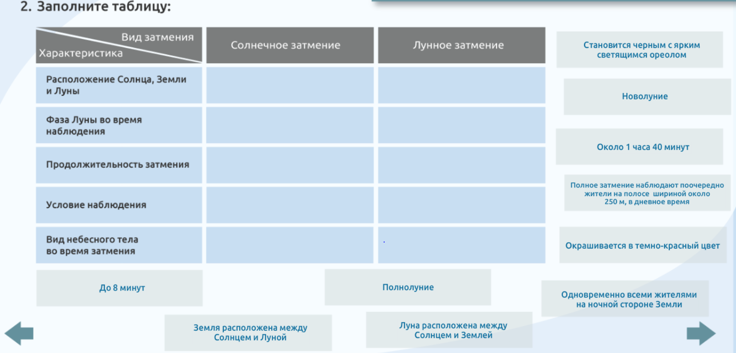
[10]
Дескрипторы
- верно указывает характеристики солнечного затмения
- верно указывает характеристики лунного затмения

ФО «Отражение света, законы отражения, плоские зеркала» 8 класс
- Определите истинность или ложность высказывания
- Все тела, не излучают свет, видимы благодаря отражению падающих на них лучей света» [1]
истина | ложь
- Параллельный пучок света, падая на шероховатую поверхность отражается параллельным пучком. [1]
истина | ложь
- Изображение называется мнимым, если оно получено в результате пересечения продолжений расходящихся лучей, отраженных от зеркала [1]
истина | ложь

- Вставьте пропущенное слово
- _____, применив законы механики, сформулировал закон отражения света [1]
Архимед Торричелли Ньютон Карно
- Угол между перпендикуляром к границе раздела двух сред, восстановленным в точку падения луча и лучом падения, называется углом ______ [1]
отражения падения преломления
- Угол между перпендикуляром к границе раздела двух сред, восстановленным в точку падения и отраженным лучом, называется углом ______ [1]
отражения падения преломления
- Укажите характеристики изображения в плоском зеркале [3]
- Действительное
- Мнимое
- Прямое
- Перевернутое
- Равное по размеру
- Увеличенное
- Уменьшенное

IV. На рисунках должны быть обозначены углы падения светового луча. На каком из них это обозначение сделано верно? [1]
1) №1 2) №2 3) №3
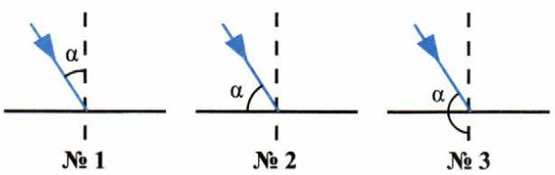

Дескрипторы
- Понимает верно основные понятия для отражения света
- Указывает характеристики изображения в плоском зеркале
- Определяет угол отражения

ФО «Закон преломления»
- Установите истинность или ложность высказываний
- Если среда, в которую проходит луч, оптически менее плотная, то угол между перпендикуляром и преломленном лучом уменьшается
истина | ложь
[1]
- Опытным путем был установлен закон преломления света
истина | ложь
[1]
- Скорость света увеличивается при прохождении из вакуума в прозрачную среду
истина | ложь
[1]
- При известном значении абсолютного показателя преломления скорость света в веществе определяется по формуле
$$ϑ=с∙n$$
истина | ложь
[1]
- Вставьте пропущенное слово
Угол _________– это угол между перпендикуляром к границе раздела двух сред, восстановленный в точку падения и преломленным лучом.

отражения падения преломления
[1]
- Установите соответствие угла и его обозначением
Угол | Обозначение
- падения | - α
 | - β
- преломления | - γ
 | - δ
[2]
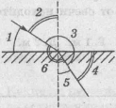
- Установите соответствие по рисунку угла и его обозначением
Угол | Обозначение
- падения | - 1
 | - 2
 | - 3
 | - 4
- преломления | - 5
 | - 6
[2]
Дескриптор
- Правильно понимает сущность основных понятий преломления света
ФО Линзы
Установите соответствие физического понятия и формулы/обозначение/единицы измерения
1 | Единица измерения фокусного расстояния линзы | А | Г = H/h = f/d
2 | Оптическая сила линзы | Б | Н
3 | Фокусное расстояние линзы | В | f
4 | Линейное увеличение линзы | Г | 1 дптр
5 | Расстояние от линзы до изображения | Д | d
6 | Формула тонкой линзы | Е | 1 м
7 | Расстояние от линзы до предмета | Ж | D
8 | Формула линейного увеличения линзы | З | D = 1/F
 |  | К | F
 |  | И | 1/F = 1/f+ 1/d
[8] Дескриптор
- Верно указывает формулы и единицы основных физических величин «Геометрической оптики»
ФО Строение глаза
Установите соответствие между элементом глаза и его функцией
Элемент строения глаза | Функция данного элемента глаза
- Зрачок | - Защищает содержание глаза, обеспечивает жесткость.
- Зрительный нерв | - Меняет радиус кривизны хрусталика
- Радужная оболочка | - Меняет размеры зрачка, регулирует поступление света в глаз
- Роговица | - Место на сетчатке, не обладающее светочувствительностью
- Сетчатка (палочки, колбочки) | - Обеспечивает фокусировку лучей света на сетчатке
- Склера | - Область наибольшей остроты зрения
- Сосудистая оболочка | - Отверстие в радужке, через которое проходит свет
- Стекловидное тело | - Поддерживает форму глаза, пропускает свет
- Хрусталик | - Проводит импульсы от сетчатки в мозг
- Цилиарная связка | - Пропускает и преломляет свет
 | - Снабжает кровью сетчатку, препятствует отражению света от внутренних поверхностей глаза
 | - Содержит фоторецепторные клетки
Дескриптор
- Верно определяет функции элементов глаза
[10]

